

ПОСТАНОВЛЕНИЕ
АДМИНИСТРАЦИИ ГОРОДА КОГАЛЫМА
Ханты-Мансийского автономного округа - Югры

От | «12» |  | декабря |  | 2016 | г. | № | 3070

О назначении публичных слушаний
по проекту решения Думы города
Когалыма «О внесении изменений в
решение Думы города Когалыма
от 29.06.2009 №390-ГД»

Руководствуясь статьями 31, 32, 33 Градостроительного кодекса Российской Федерации, частью 3 статьи 28 Федерального закона от 06.10.2003 №131-ФЗ «Об общих принципах организации местного самоуправления в Российской Федерации», решением Думы города Когалыма от 22.09.2006 №44-ГД «О порядке организации и проведения публичных слушаний в городе Когалыме», в целях обеспечения участия населения города Когалыма в осуществлении местного самоуправления:

1. Назначить:
1.1. Публичные слушания по проекту решения Думы города Когалыма «О внесении изменений в решение Думы города Когалыма от 29.06.2009 №390-ГД» согласно приложению 1 к настоящему постановлению на 14 февраля 2017 года.
Место проведения - здание Администрации города Когалыма по улице Дружбы народов, 7, кабинет 300.
Время начала публичных слушаний - в 18.00 часов по местному времени.
1.2. Председательствующим на публичных слушаниях - первого заместителя главы города Когалыма Р.Я.Ярема.
1.3. Секретарем публичных слушаний - специалиста-эксперта отдела архитектуры и градостроительства Администрации города Когалыма Л.Ю.Дворникову.

2. Определить ответственным за подготовку и проведение публичных слушаний Комиссию по подготовке проекта правил землепользования и застройки на территории города Когалыма.

3. Утвердить Порядок учета предложений по проекту решения Думы города Когалыма «О внесении изменений в решение Думы города Когалыма от 29.06.2009 №390-ГД» и участия граждан в его обсуждении согласно

приложению 2 к настоящему постановлению.

4. Опубликовать настоящее постановление и приложения к нему в газете «Когалымский вестник» и разместить на официальном сайте Администрации города Когалыма в информационно-телекоммуникационной сети «Интернет» (www.admkogalym.ru).

5. Контроль за выполнением настоящего постановления возложить на первого заместителя главы города Когалыма Р.Я.Ярема.


Глава города Когалыма Н.Н.Пальчиков

Согласовано:
пер.зам. главы г.Когалыма Р.Я.Ярема
председатель КУМИ А.В.Ковальчук
начальник ЮУ В.А.Косолапов
начальник ОАиГ В.С.Лаишевцев
Подготовлено:
спец.-эксперт ОАиГ Г.А.Богомолова

Разослать: КУМИ; ЮУ; ОАиГ; газета, прокуратура.
Приложение 1
к постановлению Администрации
города Когалыма
от 12.12.2016 №3070

ПРОЕКТ

ДУМА
ГОРОДА КОГАЛЫМА

РЕШЕНИЕ

от «__» ________________ 2016 г. №___
г. Когалым

О внесении изменения
в решение Думы города Когалыма
от 29.06.2009 №390-ГД

В соответствии со статьями 31, 32, 33 Градостроительного кодекса Российской Федерации, рассмотрев изменения в Правила землепользования и застройки территории города Когалыма, утвержденные решением Думы города Когалыма от 29.06.2009 №390-ГД, учитывая результаты публичных слушаний от 23.01.2017, Дума города Когалыма РЕШИЛА:

1. В решение Думы города Когалыма от 29.06.2009 №390-ГД «Об утверждении правил землепользования и застройки территории города Когалыма» (далее – решение) внести следующее изменение:
1.1. Статью 20 приложения к решению изложить согласно приложению к настоящему решению.

2. Опубликовать настоящее решение и приложение к нему в газете «Когалымский вестник».

Председатель |  | Глава
Думы города Когалыма |  | города Когалыма
_____________ А.Ю.Говорищева |  | _____________ Н.Н.Пальчиков

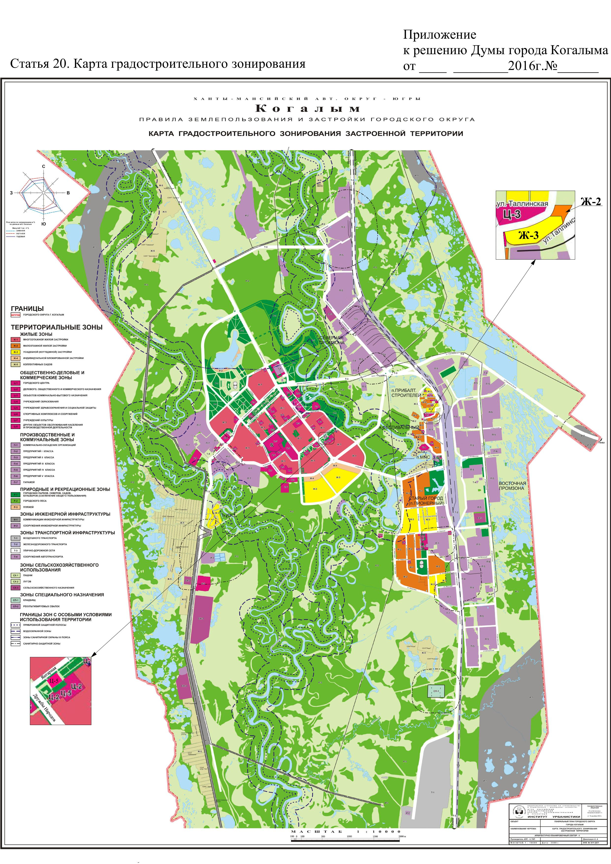
Приложение 2
к постановлению Администрации
города Когалыма
от 12.12.2016 №3070

ПОРЯДОК
учёта предложений по проекту решения Думы города Когалыма
«О внесении изменений в решение Думы города Когалыма от 29.06.2009 №390-ГД» и участия граждан в его обсуждении

1. Предложения по проекту решения Думы города Когалыма «О внесении изменений в решение Думы города Когалыма от 29.06.2009 №390-ГД» (далее – проект решения) принимаются со дня официального опубликования настоящего постановления до 23.01.2017 года.
В случае если предложения были сданы в организацию почтовой связи до двадцати четырех часов последнего дня указанного срока, предложения считаются направленными в срок. В том случае, если предложения поступили после проведения публичных слушаний по проекту решения, они подлежат рассмотрению Комиссий по подготовке проекта правил землепользования и застройки на территории города Когалыма.
2. Предложения по существу проекта решения направляются в письменной форме в Администрацию города Когалыма по адресу: город Когалым, ул. Дружбы народов, 7, с обязательным указанием фамилии, имени, отчества обращающегося, его адреса, даты и личной подписи гражданина. В том случае, если инициатором предложения выступает коллектив граждан по месту работу или по месту жительства, то предложения оформляются в виде протокола соответствующего собрания с указанием времени, даты, места проведения собрания, подписанного председательствующим и секретарём собрания.
3. Поступающие предложения подлежат обязательной регистрации в журнале учёта предложений по проектам муниципальных правовых актов и направлению в Комиссию по подготовке проекта правил землепользования и застройки на территории города Когалыма.
4. Все поступившие предложения по проекту решения подлежат рассмотрению и обсуждению на публичных слушаниях, а в случае, указанном в пункте 1 настоящего Порядка, - рассмотрению Комиссией по подготовке проекта правил землепользования и застройки на территории города Когалыма
5. Результат рассмотрения и обсуждения письменных и устных предложений заинтересованных лиц по проекту решения подлежит включению в заключение Комиссии по подготовке проекта правил землепользования и застройки на территории города Когалыма.

________________________________

